Entre l’Arabie saoudite et l’Iran, 35 ans de rivalités
Le Monde.fr | 06.01.2016 à 16h46 • Mis à jour le 06.01.2016 à 18h12 | Par Colin Folliot et Cécile Bouanchaud
Abonnez vous à partir de 1 € Réagir Classer
Partager (48) Tweeter
image: http://s2.lemde.fr/image/2016/01/06/534x0/4842688_6_ef79_dans-les-rues-de-teheran-un-portrait-de-nimr_828dc22950fd712f830aabed0494dee6.jpg
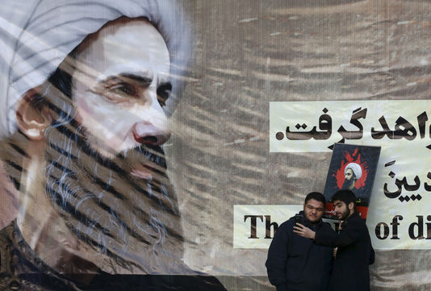

La rupture des relations diplomatiques avec l’Iran, annoncées dimanche 3 janvier par l’Arabie Saoudite, constitue un nouveau rebondissement dans un conflit vieux de plus de trente ans. Ryad entendait ainsi répondre à l’incendie et au sac partiel de son ambassade à Téhéran par des manifestants iraniens qui dénonçaient l’exécution du clerc chiite saoudien Nimr Al-Nimr la veille. Au delà de cet épisode, les deux grandes puissances du Moyen-Orient s’affrontent historiquement pour l’hégémonie régionale, se posent chacun comme le défenseur des deux grands courants de l’islam, le sunnisme pour Riyad et le chiisme pour Téhéran, et sont en compétition sur le marché du pétrole.
Lire les dernières informations : Les diplomates iraniens ont officiellement quitté l’Arabie saoudite
- 1979 - La révolution iranienne
Le conflit qui oppose aujourd’hui l’Iran et l’Arabie saoudite prend sa source avec la révolution islamique qui renverse le régime pro-américain du chah et porte au pouvoir l’ayatollah Khomeyni en février 1979. « Le maître mot de l’ayatollah Khomeyni était d’exporter la révolution islamique chiite dans l’ensemble du monde musulman. Un projet qui a suscité de vives inquiétudes de la part de l’Arabie saoudite, qui se revendique comme le leader de l’islam sunnite, majoritaire au Moyen-Orient », rappelle Agnès Levallois, chargée de cours à Sciences Po Paris et spécialiste du Moyen-Orient.
Mais l’Iran n’est jamais parvenu à véritablement exporter sa révolution en dehors de ses terres, hormis au Liban, où le Hezbollah pro-iranien est devenu aujourd’hui une force politique incontestable dans le pays. « Les Saoudiens ont donc été rassurés par le fait que l’influence de l’Iran était mesurée », détaille Agnès Levallois.
Voir aussi : Carte interactive : où vivent chiites et sunnites au Moyen-Orient ?
- 1980-1988 - La guerre Iran-Irak
L’année suivante, le début de la guerre entre l’Iran et l’Irak est le premier terrain sur lequel Riyad s’oppose concrètement à Téhéran. L’Arabie saoudite, qui n’est pourtant pas un allié naturel de Saddam Hussein, soutient financièrement l’Irak, en lui apportant 25 milliards de dollars. Le royaume saoudien encourage également les pays voisins, comme le Koweït, le Bahreïn, le Qatar et les Emirats arabes unis à faire de même.
image: http://s2.lemde.fr/image/2016/01/06/534x0/4842689_6_d253_des-chars-militaires-iraniens-en-irak-pendant_9d6784a1c40533e69d9ddd0e28b94cd3.jpg
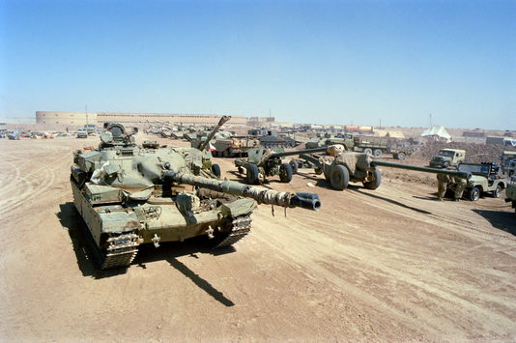
En 1981, Riyad créé le Conseil de coopération du Golfe pour contrer l’Iran, et étendre sa zone d’influence. L’initiative s’avère toutefois peu efficace : les autres monarchies de la région rechignent à l’idée de mettre des moyens militaires en commun sous l’égide de l’Arabie saoudite.
Mais cette guerre, qui prend fin en 1988, se joue aussi sur le plan économique. Pour affaiblir économiquement l’Iran, l’Arabie saoudite augmente considérablement sa production de pétrole, dans le but de faire chuter les prix et de mettre en péril les exportations iraniennes, basées elle aussi sur l’or noir. « Cette compétition économique portant sur la gestion des ressources est un facteur explicatif des tensions entre le royaume saoudien et la république islamique », analyse Agnès Levallois.
Lire aussi : Le Yémen, première victime des tensions entre Iran et Arabie saoudite
- 1988 - Interruption des relations diplomatiques
Le 31 juillet 1987, les autorités saoudiennes répriment une manifestation anti-américaine et anti-israélienne menée par des Iraniens en pèlerinage à La Mecque. Bilan : 402 pèlerins morts, dont 275 Iraniens. En réponse, des manifestants saccagent l’ambassade saoudienne à Téhéran, et retiennent des diplomates en otage. L’un d’entre eux, Mosaid Al-Ghamdi, meurt de ses blessures après être tombé d’une fenêtre de l’ambassade. Le 26 avril 1988, l’Arabie saoudite rompt ses relations diplomatiques avec l’Iran. « La crise prend fin en 1991, lorsque Riyad autorise de nouveau le pèlerinage pour 115 000 Iraniens », rappelle la consultante.
Lire aussi : Le Proche-Orient, otage du conflit irano-saoudien
- L’accalmie des années 1990
La suite des années 1990 voit un réchauffement des relations entre l’Iran et l’Arabie saoudite, ainsi qu’entre l’Iran et les Etats-Unis, notamment à la faveur des présidences du pragmatique Hachémi Rafsandjani (1989-1997) et du réformateur Mohammad Khatami (1997-2005) à Téhéran. Les échanges diplomatiques et commerciaux reprennent après de longues négociations. En 1997, l’Iran organise le sommet de l’Organisation de la conférence islamique, à laquelle 54 pays participent, en présence du prince Abdallah, futur roi d’Arabie saoudite.
Deux ans plus tard, le chef de l’Etat iranien Mohammed Khatami se rend en Arabie saoudite. C’est la première fois depuis la révolution de 1979 qu’un président iranien réalise une visite officielle dans le pays.
image: http://s1.lemde.fr/image/2016/01/06/534x0/4842690_6_6082_mohammed-khatami-gauche-alors-president_26f9d9622b2a8e4667e5b58b0fca305a.jpg
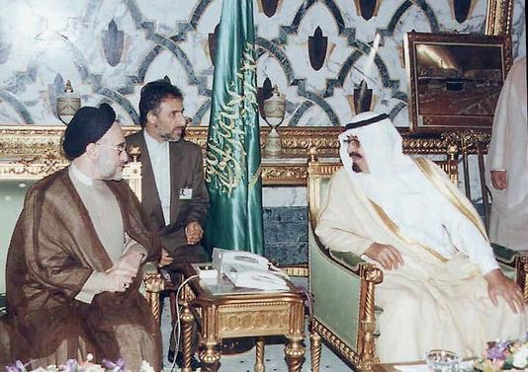
- 2003 - La guerre en Irak
En 2003, la guerre en Irak inquiète l’Arabie saoudite, qui voit dans la destitution de Saddam Hussein la chute d’un dirigeant sunnite. Sous l’impulsion des Américains, l’Irak est désormais dirigé par un chiite – Nouri Al-Maliki jusqu’en 2014, puis Haïder Al-Abadi –, ce qui accroît l’influence de Téhéran face à Riyad.
- 2011 - Les « printemps arabes »
Les « printemps arabes », qui débutent en 2011, donnent lieu à des affrontements entre les deux pays par alliés interposés sur plusieurs terrains, notamment en Syrie, au Bahreïn et au Yémen.
Lire aussi : Le Koweït, 5e pays à rompre ou à réduire ses relations avec l’Iran cette semaine
En mars 2011, le royaume saoudien envoie des militaires au Bahreïn, durant « la révolution de la place des Perles », où la majorité chiite risque de renverser le pouvoir sunnite en place. Riyad emprisonne des milliers d’opposants et impose un état d’urgence.
En Syrie, depuis 2011, l’Iran est le principal soutien du régime de Bachar Al-Assad, membre de la communauté alaouite, une branche du chiisme, et son principal relais dans la région, à qui il apporte un soutien militaire et financier. L’Arabie saoudite, elle, soutient les groupes rebelles de l’opposition, majoritairement sunnite.
image: http://s1.lemde.fr/image/2016/01/06/534x0/4842687_6_a198_bachar-al-assad-rencontre-ali-akbar-velayati_d6ff398ca32f7e94e5604e0d2c6c5a5c.jpg
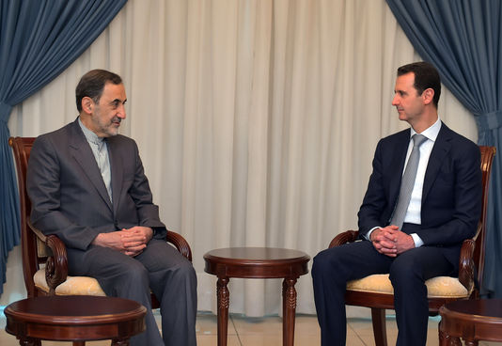
Plus récemment, en mars 2015, Riyad met sur pied une coalition de pays pour soutenir le président du Yémen, Abd Rabo Mansour Hadi, renversé par les houthistes, une rébellion d’obédience zaïdite (un courant du chiisme) qu’elle accuse Téhéran de soutenir. « De manière générale, l’Arabie saoudite craint de manière presque paranoïaque l’émergence d’une cinquième colonne iranienne, alors qu’en général les populations chiites voisines réclament simplement les mêmes droits que les sunnites », résume Agnès Levallois.
Lire aussi : Les chiites d’Arabie saoudite pris entre deux feux
- 2015 - L’accord sur le nucléaire iranien
Après douze ans de crise, l’accord du 14 juillet 2015 sur le nucléaire iranien permet à la république islamique de revenir dans le jeu diplomatique international. La fin progressive des sanctions internationales doit également lui redonner des moyens financiers accrus. L’Arabie saoudite, qui s’est opposée à cet accord, craint notamment que cet afflux d’argent permette à l’Iran d’étendre son influence régionale.
Lire aussi : L’accord avec l’Iran bouleverse l’équilibre régional
- 2016 - Nouvelle rupture des relations diplomatiques
Dernier épisode de ces trente années de conflit, l’exécution de l’opposant chiite saoudien Nimr Al-Nimr, samedi 2 janvier, et la rupture des relations diplomatiques qu’elle a entraînée, menace aujourd’hui l’équilibre du Moyen-Orient et met notamment en péril les discussions qui doivent regrouper toutes les parties de la guerre en Syrie à partir de début 2016
En savoir plus sur http://www.lemonde.fr/proche-orient/article/2016/01/06/entre-riyad-et-teheran-trente-cinq-ans-de-rivalites_4842692_3218.html#Jf4fYQYPEkmJZdlX.99

